Objecten herkennen met Google Lookout

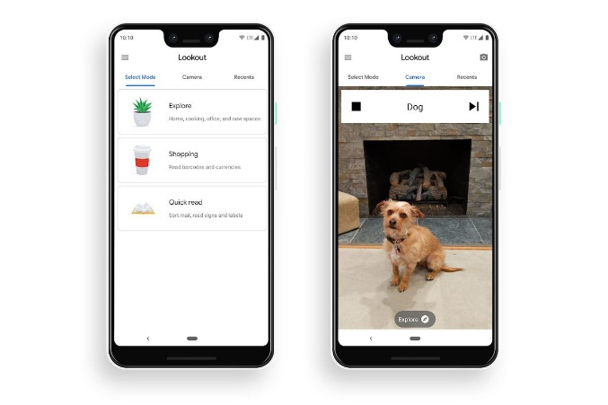

Jesse Wienholts, Koninklijke Visio

Update van de redactie, februari 2024: Inmiddels zijn er meer mogelijkheden gekomen voor objectherkenning zoals de apps Be my Eyes of Seeing AI. Ook zijn objectherkennigs-apps verder doorontwikkeld, wat inhoud dat de objectherkenning verbeterd kan zijn en apps meer gebruiksmogelijkheden biedt. Google Lookout kan op dit moment nuttig zijn voor mensen die Android gebruiken en graag een gemakkelijk te gebruiken app willen om teksten te lezen en objecten te herkennen.

Met Google Looukout kun je onder meer razendsnel objecten in je omgeving maar ook teksten herkennen. De app is gemaakt voor mensen die blind of slechtziend zijn en is geheel toegankelijk te bedienen.

Inmiddels is de app of een aantal fronten verbeterd en is deze ook in de Nederlandse Play Store verkrijgbaar. Ik ben volledig afhankelijk van de spraakuitvoer van talkback, dus reden voor mij om deze app uit te proberen. Google Looukout is gratis te installeren.

Wat doet Lookout?
De beschrijving van Lookout zoals google die geeft luidt vrij vertaald in het Nederlands:
“Lookout gebruikt Computer Vision om mensen die blind of slechtziend zijn te helpen om informatie te verkrijgen over de wereld om hen heen. Lookout gebruikt de camera en sensoren op je apparaat om objecten en tekst te herkennen, en geeft gesproken feedback, geluiden, en andere signalen om je te informeren over wat de app ziet.”

In de praktijk betekent dit dat de app vier verschillende modi kent: Explore (objectherkenning), Shopping (barcode scanner voor artikelen), Quick Read (tekst herkenning) en Scene Description (beschrijving van je omgeving). Elke mode is te gebruiken in een specifieke situatie. De eerste keer dat je de app start krijg je heldere Engelstalige uitleg over hoe de diverse Modi te gebruiken zijn.

Installeren
Een andere verbetering is dat de app inmiddels op vrijwel alle Android toestellen te installeren is.
Download Google Lookout in de Play Store.

Hoe goed werkt het?
Ik heb de verschillende modi alle vier uitgeprobeerd.

De belangrijkste is de Explore modus. Als je de app opent is deze direct actief. Richt je camera naar voren en de app zal alle objecten en tekst benoemen die in het frame van de camera zichtbaar zijn. Dit werkt offline, zonder internetverbinding dus, en daardoor erg snel. De beschrijvingen en de interface zijn in het Nederlands. Grote objecten zoals auto’s, gebouwen en deuren worden goed herkend. Kleinere objecten zijn lastiger voor de app, daarbij worden relatief wat meer fouten gemaakt. De tekstherkenning in deze app werkt redelijk, maar andere apps zoals Envision AI werken naar mijn idee in de praktijk beter.

De andere modi werken beduidend minder goed. Scene Description geeft een redelijke beschrijving van je omgeving, maar met de Shopping Mode kon ik (vanuit Nederland) vrijwel geen enkel product herkennen. De Quick Read functie lijkt vooral gericht te zijn op het Engels, hoewel Nederlandse tekst soms redelijk tot goed herkend en in het Nederlands voorgelezen wordt.

Samengevat
Google Lookout is gegroeid van een app voor mensen die graag voorop lopen naar een app voor iedereen. De objectherkenning geeft verrassend vaak goede output, en het feit dat de app volledig offline en razendsnel werkt is indrukwekkend. Voor tekstherkenning is het inmiddels een van de best gratis verkrijgbare apps voor Android, al zijn er betaalde apps die voor Nederlandse tekstherkenning nog beter scoren.

Heb je nog vragen?
Mail naar kennisportaal@visio.org, of bel 088 585 56 66.
Meer artikelen, video’s en podcasts vind je op kennisportaal.visio.org

Koninklijke Visio
expertisecentrum voor slechtziende en blinde mensen
www.visio.org

